内部资料
注意保存

中 共 郑 州 财 经 学 院 委 员 会
党 史 学 习 教 育 领 导 小 组
简 报
第 8 期

中共郑州财经学院委员会
党史学习教育领导小组

办公室 二〇二一年四月十七日

郑州财经学院党委书记李国强一行赴巩义豫西抗日根据地学习调研

为弘扬革命精神，传承红色基因，推动我校党史学习教育走深走实。4月16日，我校党委书记李国强、副校长陈静，党办、宣传部、组织部、团委等党委职能部门负责人以及马克思主义学院、土木工程学院、艺术设计学院党总支书记一行赴巩义北庄村红船教育基地、豫西抗日根据地进行学习调研，重温红色历史，接受思想洗礼，坚定理想信念。巩义市市委常委、统战部部长贺传伟、涉村镇党委书记李明刚、新中镇党委书记马廷文、文化广电旅游体育局党组书记、局长朱星理等接待我校一行。
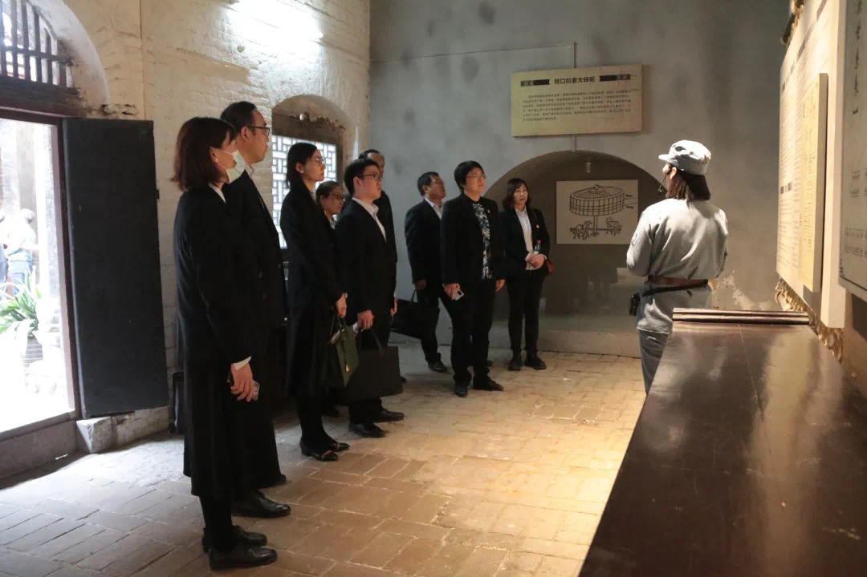
我校一行参观豫西抗日根据地纪念馆

在巩义北庄村红船教育基地，大家通过参观红船，聆听故事，观看影像资料的形式感悟“红船精神”。感受着民族先烈在建党之初的艰辛与无畏，一代又一代共产党人，在不同的历史时期，在中华民族最紧迫需要的时候，表现出的敢为人先、百折不挠、立党为公的精神。我校一行还观看了微电影《为了这一天》，该影片根据中国好人榜“敬业奉献好人”、河南省劳动模范、河南省“十大最美村官”、巩义市涉村镇退役军人、北庄村党支部书记杨小周的事迹改编而成，反映了杨小周带领村民凿洞饮水、发展旅游致富的事迹，展现了退役军人退役不褪色、全心全意为人民服务的精神。
在豫西抗日根据地纪念馆，全体人员参观了主题展厅及军部旧址，详细了解张祜庄园的历史，聆听了抗日战争时期皮定均等革命先烈艰苦卓绝的抗战历史。一段段详实的文献史料、一件件珍贵的革命文物，再现了当年豫西抗日根据地军民同仇敌忾、浴血奋战的恢弘历史画卷。大家仿佛穿越到那个革命年代，重温了那段峥嵘的革命岁月，感悟着抗战英雄天下兴亡、匹夫有责的爱国精神；视死如归、宁死不屈的民族气节，点燃了大家心中的爱国主义热情，增强了为国为民的责任感和使命感。
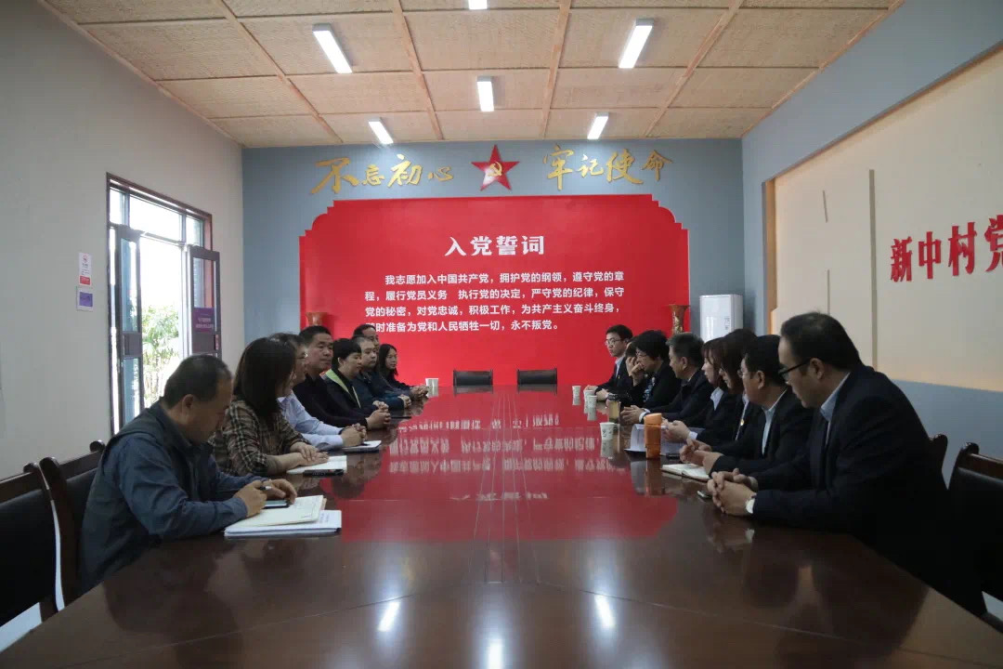
我校一行与巩义新中镇领导班子举行座谈会

参观结束后，我校一行与巩义新中镇领导班子在新中村党员活动室召开交流座谈会。会上，马廷文从地理地貌、红色历史文化资源、绿色山水生态资源等方面介绍了新中镇基本情况，并表示结合当前党史学习教育，全镇依托特有的红色旅游资源，不断加强基础配套设施建设，极大地丰富了红色旅游文化内涵。随后，大家就党建、团建、实践教学助力乡村振兴等展开了热烈交流。
李国强表示，希望能够依托新中村红色资源优势，将党史学习教育搬到红色资源地，实地学习党史，感受红色精神，从红色历史中汲取精神力量，牢记使命和担当，让党史学习教育入脑入心。同时双方加强合作交流，积极探索共建思想政治教育基地和高校产教融合发展新路径。
自党史学习教育开展以来，郑州财经学院主动利用好周边红色资源，创新学习方法，将集中学习与个人研学相结合，理论学习与实地参观相结合，不断推动党史学习教育与学校实际工作有机衔接、同向发力，推动党史学习教育往深里走，往心里走，往实里走。

送：中共郑州财经学院委员会党史学习教育领导小组
发：各党总支

